ข้อมูลปราชญ์
(ผู้เชี่ยวชาญ/ประสบความสำเร็จในอาชีพ)

1. ชื่อ นายฉลอง ใจพันธุ์
2. วัน/เดือน/ปีเกิด 24 ตุลาคม 2510 อายุ 49 ปี เลขประจำตัวประชาชน 3650600403458
3. ที่อยู่ บ้านเลขที่ 119/3 หมู่ที่ 11 ตำบลดงประคำ อำเภอพรหมพิราม จังหวัดพิษณุโลก
4. การติดต่อ โทรศัพท์ 0800261943
5. การศึกษาสูงสุด มัธยมศึกษาตอนปลาย (ม.6)
6. ความเชี่ยวชาญ/ความสำเร็จในการประกอบอาชีพ
ภาคการเกษตร ปลูกมะนาวต่อยอดมะกรูด
7. บันทึกความรู้ของปราชญ์/ผู้ประสบความสำเร็จด้านอาชีพ
1) ความเป็นมา
การตอนกิ่งมะนาวขายเป็นอาชีพที่ทำอยู่แล้ว และจากนิสัยที่เป็นคนชอบคิด ชอบทำ จึงมีแนวคิดที่จะทำให้การปลูกมะนาวต้นเดียว แต่ได้กินทั้งมะนาวและมะกรูด จึงได้ทดลองเอากิ่งมะกรูดมาเสียบยอดมะนาวที่ตอนไว้ เมื่อยอดมะกรูดติดแล้ว จึงนำไปปลูกในวงบ่อซีเมนต์ ในเวลา 1 ปี มะนาวและมะกรูดก็มีลูกพร้อมกัน เมื่อเพื่อนบ้านมาเห็นก็ขอให้ต่อยอดขายให้ ปกติกิ่งตอนมะนาวอย่างเดียวขายกิ่งละ 50 บาท แต่พอติดกิ่งมะกรูด จะขายได้กิ่งละ 100 บาท ปัจจุบันมีทั้งคนในหมู่บ้าน ตำบล อำเภอ และต่างจังหวัดมาสั่งซื้อกิ่งตอนมะนาวต่อยอดมะกรูด ทำให้มีอาชีพและรายได้เพิ่มขึ้น
2) กระบวนการผลิต/วิธีการขั้นตอน/เทคนิค/ที่ใช้ในการแก้ปัญหาหรือพัฒนาอาชีพ
วัสดุอุปกรณ์
1. คัดกิ่งพันธุ์มะนาวที่ตอนติดรากแล้ว
2. คัดกิ่งพันธุ์มะกรูดที่ไม่อ่อน หรือไม่แก่เกินไป
3. มีดคัตเตอร์ คีมตัดกิ่ง
4 ปอแก้ว
5. ถุงพลาสติก ขนาด 5 นิ้ว x 8 นิ้ว
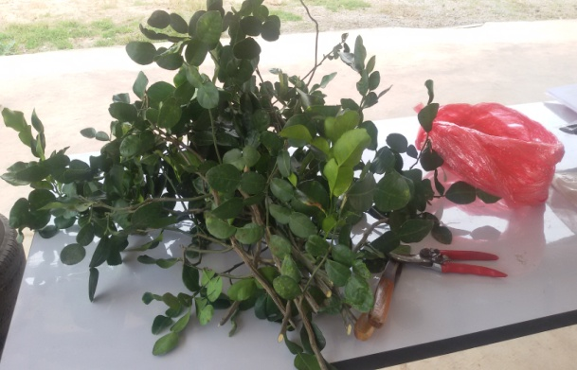

- 2 -
วิธีทำ
1. นำกิ่งพันธุ์มะนาวที่สมบูรณ์ มาตัดยอดออก 1 กิ่ง เพื่อเสียบยอดมะกรูด
2. ผ่ายอดมะนาวตรงกลางลึกประมาณ 1 นิ้ว
3. นำกิ่งมะกรูดที่เตรียมไว้ตัดยาวประมาณ 3 นิ้ว แล้วใช้มีปาดให้เป็นรูปตัว v
(ขั้นตอนนี้ห้ามเอามือจับตรงที่เป็นรูปตัว v เพราะจะทำให้เกิดเชื่อรา จะทำให้
กิ่งมะกรูดไม่ติดกับกิ่งมะนาว)
4. นำกิ่งมะกรูดเสียบเข้าไปตรงรอยผ่าของกิ่งมะนาว แล้วใช้เชือกปอแก้วพันรอยผ่า
ของกิ่งมะนาวและกิ่งมะกรูดเข้าด้วยกันให้แน่นๆ
5. ใช้ถุงพลาสติกคลุมกิ่งมะกรูดจนถึงรอยผ่าของกิ่งมะนาว และใช้ปอแก้วมัด
อีกครั้งหนึ่ง
6. นำต้นมะนาวเก็บไว้ในร่วม ประมาณ 15 วัน กิ่งมะกรูดจะมียอดอ่อนออกมา
จึงนำถุงพลาสติกที่คลุมไว้ออก และรอให้กิ่งมะกรูดติดยอดดีก่อน จึงนำไปปลูก
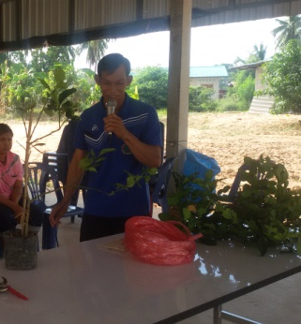
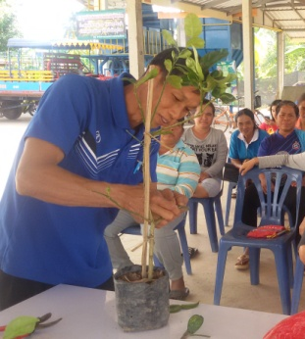

3) ปัจจัยแห่งความสำเร็จ
1. มีใจรักในสิ่งที่เราทำ หมั่นคิด หมั่นทำ ไม่ท้อถอย ทดลองจนประสบความสำเร็จ
2. ศึกษาหาความรู้ใหม่ ๆ
7. เกียรติคุณ/รางวัลที่ได้รับ ไม่มี
8. ประสบการณ์ถ่ายทอดความรู้
1.โครงการ อบรมศูนย์เรียนรู้สมบูรณ์แบบ หน่วยงาน พัฒนาชุมชน

(ลงฃื่อ) ฉลอง ใจพันธุ์
(นายฉลอง ใจพันธุ์)
25 กรกฎาคม 2559

